Martes
11
de Mayo

Sexto de Primaria
Historia

Japón durante la Edad Media

Aprendizaje esperado: Identifica algunos rasgos de las culturas de Asia del siglo V al XV y sus aportaciones al mundo.

Énfasis: India, China y Japón del siglo V al XV.

¿Qué vamos a aprender?

Identificaras algunos rasgos de las culturas de Asia (India, China y Japón) del siglo V al XV y sus aportaciones al mundo.

Continuarás tu travesía histórica por el Lejano Oriente, solo que en esta ocasión te adentrarás en la historia de la extraordinaria cultura del Japón, el país del sol naciente.

Aprenderás sobre los orígenes de ese imperio, es decir, conocerás la historia de Japón durante los siglos V al XV, los siglos que duró la Edad Media en Europa. Conocerás lo que sucedió en Japón mientras en Europa se desarrollaba el feudalismo.

Debes tener listos tu lápiz o pluma, cuaderno y, por supuesto, tu libro de Historia en la página 98

https://libros.conaliteg.gob.mx/20/P6HIA.htm?#page/98
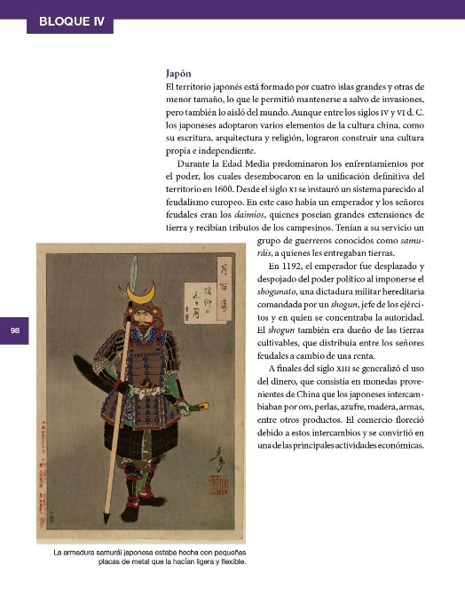

¿Qué hacemos?

Para comenzar considera que en un principio la civilización de Japón estuvo fuertemente influida por la cultura de China, pero con el paso de los siglos los japoneses supieron desarrollar una cultura muy propia y original.

Esa influencia de China en Japón se debió, en buena media, a la cercanía geográfica que existe entre ambos países.

Un ejemplo de esa influencia de China en Japón es el kimono, se trata de una prenda tradicional china que los japoneses adoptaron y transformaron de acuerdo a sus propios gustos y necesidades, los japoneses no solo tomaron de los chinos sus formas de vestir sino también otras cosas.

Los japoneses también retomaron de la civilización China su escritura, la religión budista, filosofías como el confucianismo y, sobre todo, la forma de gobierno imperial. Entonces, lo interesante será conocer el modo cómo los japoneses adoptaron y transformaron esta influencia de China hasta dar origen a una cultura propia y muy original.

Observa el siguiente video que trata de una entrevista a un especialista de El Colegio de México que hablará sobre las filosofías y las religiones chinas, algunas de las cuales fueron retomadas por los japoneses durante los siglos V al XV.

- Video. Cápsula con el especialista.
https://youtu.be/wEO-r9iuBlY

Ahora ya sabes que el confucianismo, el taoísmo y el budismo fueron filosofías-religiones que se desarrollaron en China durante los siglos V al XV.

Recuerda que el taoísmo enfatiza la armonía con el tao, que es la unidad absoluta y mutable que conforma la realidad suprema de todas cosas. El budismo busca superar el sufrimiento causado por el deseo y la ignorancia. Y el confucianismo es una filosofía-religión que, entre otras cosas, planteaba la relación entre forma-idea, sujeto-objeto, conocimiento-acción.

Como verás en esta clase, tanto el budismo como el confucianismo fueron filosofías-religiones que los japoneses tomaron de los chinos y las utilizaron para darle forma a su propio imperio.

Elabora un cuadro sinóptico, en el que anotes los aspectos más relevantes de la civilización japonesa, tales como: Localización, Organización política y social, Aportaciones, Religión, y Expresiones culturales y artísticas.

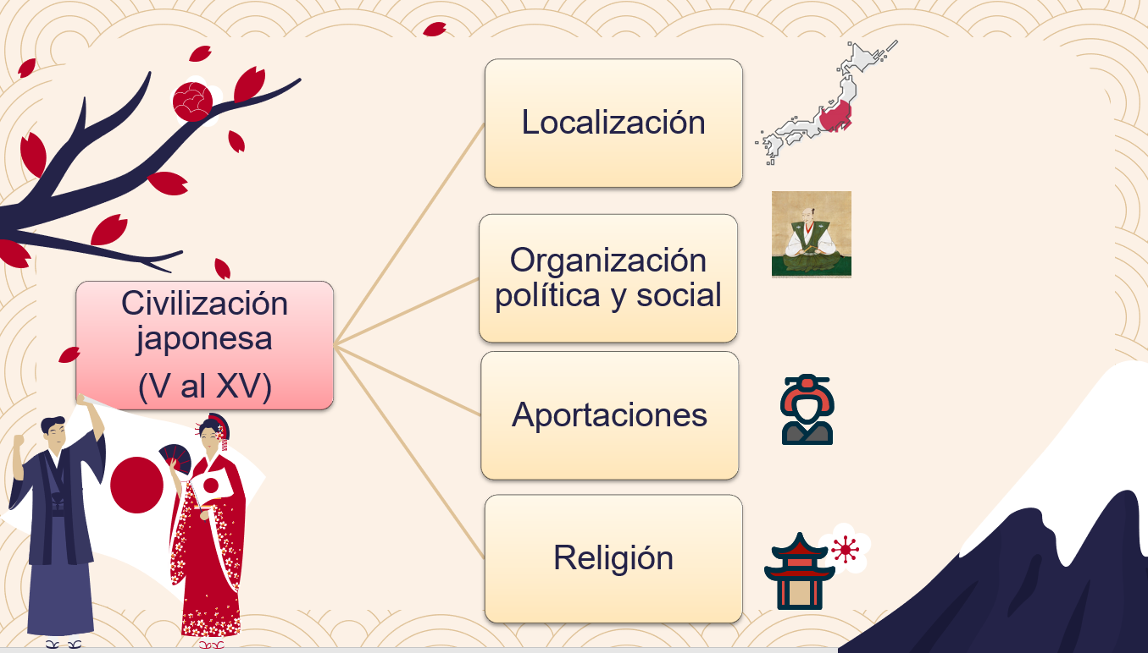

Localización. Japón está ubicado en la costa asiática este del océano Pacífico, muy cerca de las costas de Rusia, China y Corea. La característica principal de Japón es que es un archipiélago, es decir un conjunto de más de 6 mil islas. Las islas más grandes que conforman Japón son 4: Hokkaido, Honshu, Kyushu y Shikoku.
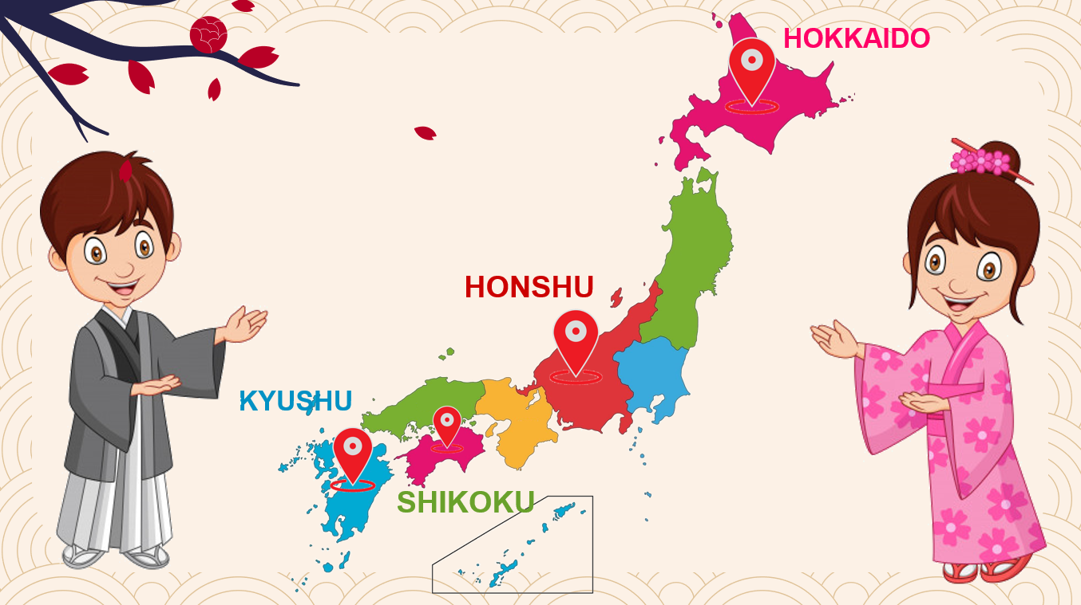

Precisamente por ser un conjunto de islas la historia de Japón es muy peculiar. Por un lado, es un país que logró mantenerse a salvo de las invasiones de los pueblos nómadas de Manchuria y lo que hoy es Mongolia que atacaron a imperios como el chino, pero, por otro, es un país que se mantuvo por mucho tiempo aislado del mundo.

Esas islas que conforman Japón son en realidad montañas, cuyas bases están sumergidas en el océano. Esto provoca que en Japón haya muchos volcanes, temblores y olas gigantescas que a veces inundan la tierra.

Fue en este complicado espacio isleño que surgió la civilización japonesa, gracias al paulatino desarrollo de la agricultura.

Puedes comenzar a llenar tu cuadro sinóptico anotando lo siguiente:

“Civilización japonesa. Localización: Conjunto de islas ubicado en la costa asiática este del Océano Pacífico, muy cerca de China, Corea y Rusia”

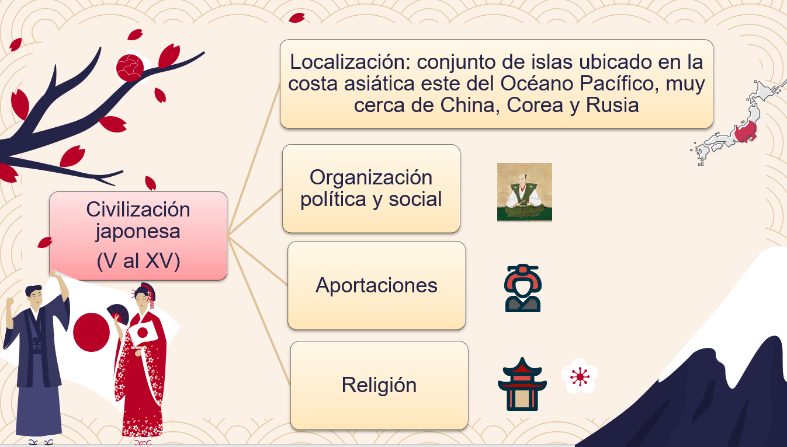

Prosigue. A partir del siglo IV, es decir por ahí del año 300 d. C., puede decirse que comenzó la historia de la conformación de la civilización japonesa. A partir de ese siglo se hace evidente la paulatina conformación de una organización política cada vez más compleja, el crecimiento de una sociedad japonesa cada vez más estratificada, y el desarrollo de sistemas de escritura y de creencias cada vez más acabados. Para entender mejor este proceso, los historiadores hablan de tres grandes etapas en la historia de la civilización japonesa durante los siglos IV al XV.

La etapa del Estado Yamato (IV – VII)
La era Heian (VIII – XI)
La era de los Shogunes (XII – XV)

Esto hay que anotarlo en tu cuadro sinóptico, en el apartado correspondiente a “Organización política y social”.

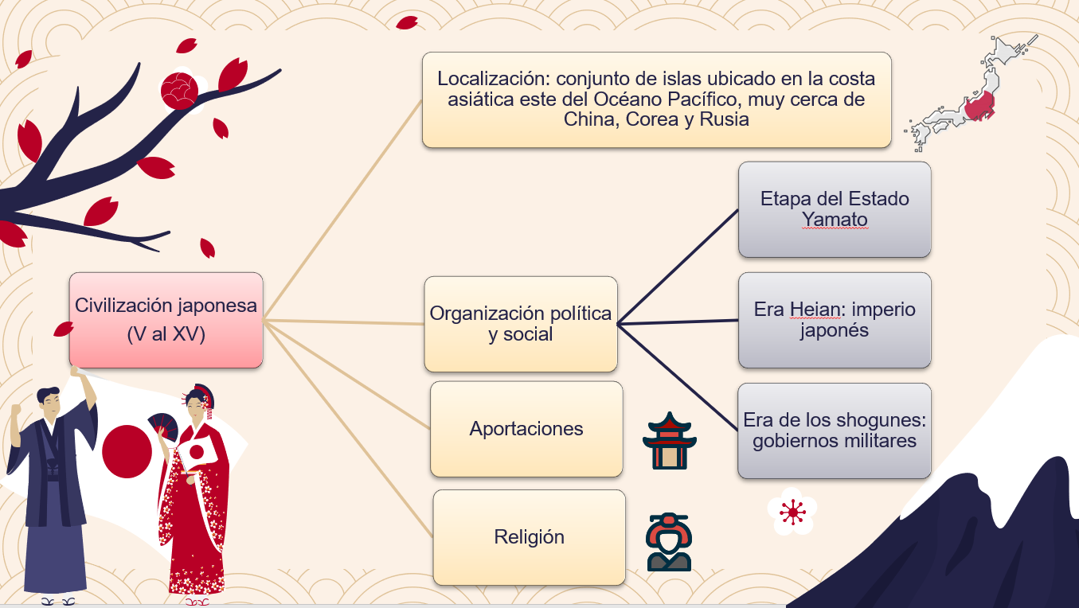

Revisa ahora cuáles fueron las principales características de cada una de estas etapas.

La etapa del Estado Yamato es una parte de la historia japonesa que se desarrolla entre los siglos IV al VII durante estos siglos, la agricultura, sobre todo el cultivo de arroz, se consolidó, sobre todo en la parte sur del archipiélago. Gracias al excedente agrícola, el Estado Yamato comenzó a crecer y crecer: De ser un pequeño reino pasó a convertirse en un Estado que se expandía paulatinamente por las otras islas de Japón, teniendo un mayor control político y económico sobre sus pobladores. Pruebas de este desarrollo y expansión del Estado Yamato fueron las famosas tumbas o Kofun.

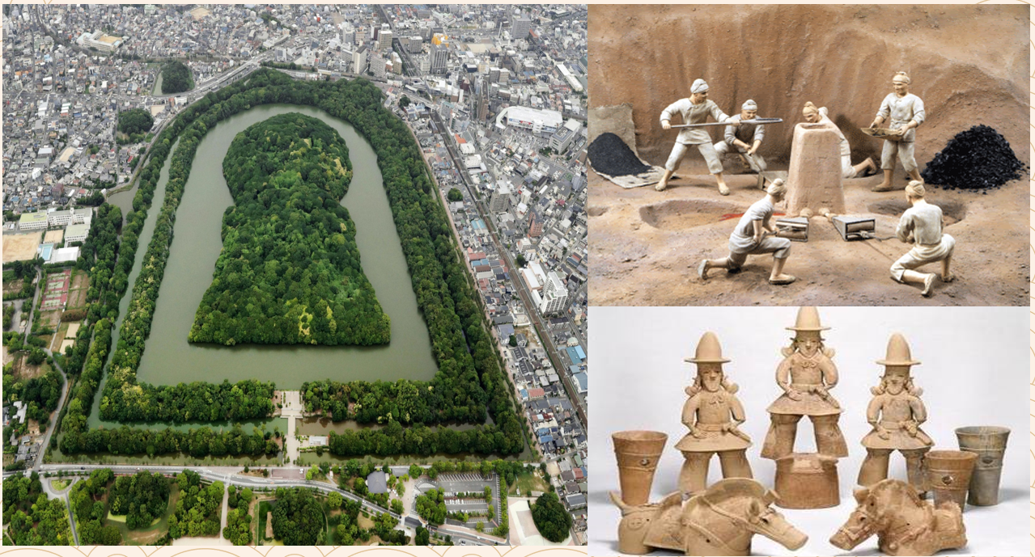
Se trata de grandes túmulos de tierra encontrados alrededor de los núcleos habitados de las llanuras del centro de Japón que presumiblemente se destinaron a rituales funerarios de las élites dominantes. La edificación de estos túmulos gigantescos resultaba tan extremadamente costosa que constituye una prueba de la existencia de un Estado bastante consolidado que era capaz de destinar enormes recursos económicos para su construcción. Estas tumbas las construían los campesinos o los miembros de los estratos más bajos del Estado Yamato, otra característica del Estado Yamato es que su sociedad se volvió cada vez más compleja y estratificada, quedando conformada por tres estratos principales:

- Los uji: Clanes familiares que constituían la clase dirigente del Estado.
- Los be: Servidores de los uji que se agrupaban y distinguían según su actividad laboral, campesinos, pescadores, ceramistas y fabricantes de arcos.
- Los yatsuko: Funcionarios que pertenecían al Estado y no disfrutaban de libertad personal.

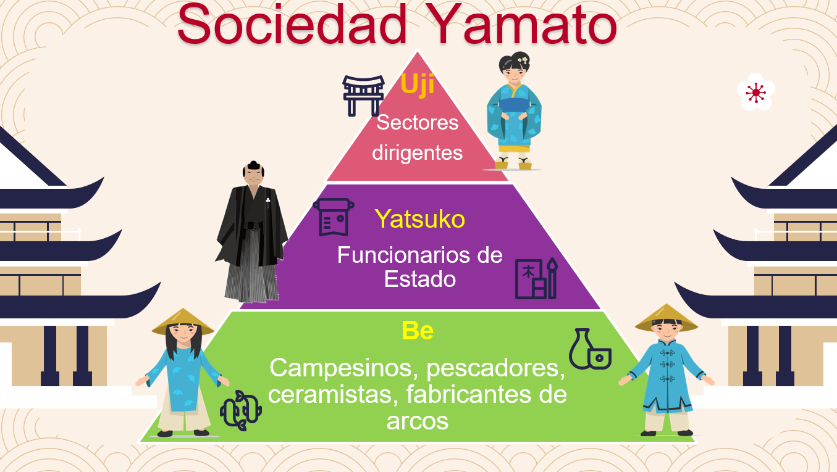

La estratificación de las sociedades es un aspecto que los historiadores toman muy en cuenta a la hora de hablar de las civilizaciones del pasado, ya que es una muestra clara del crecimiento de su población, de su paulatina especialización productiva y de una mayor complejidad económica, social y política. Esta es la razón de que siempre encuentres estas pirámides en todas las sociedades del pasado.

Otro rasgo de esta sociedad cada vez más compleja del Estado Yamato es que se basaba en una red dinámica de intercambio de favores, sobre todo de intercambio de favores entre los clanes dirigentes que, de este modo, afianzaban su poder. Un ejemplo de este intercambio de favores pueden ser los matrimonios.

Los matrimonios entre clanes dirigentes uji eran muy frecuentes e importantes, ya que gracias a ellos accedían a ciertos privilegios, obtenían cargos en el Estado Yamato, y aseguraban su poder y su linaje.

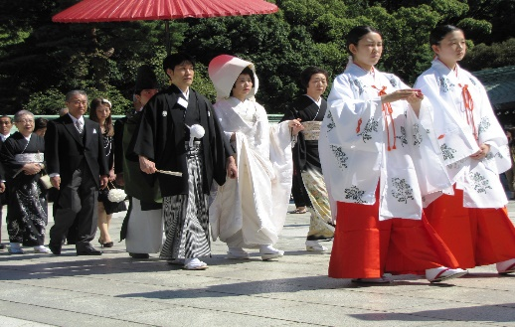

Al principio de la clase mencionaste que fue durante los primeros siglos de la Edad Media en Japón que se dieron los intercambios entre China y Japón, supongo que te referías a esta etapa del Estado Yamato.

Durante la etapa del Estado Yamato los contactos con el continente asiático fueron muy intensos y tuvieron un papel determinante en la evolución tecnológica, económica, social, política, cultural y religiosa de Japón.

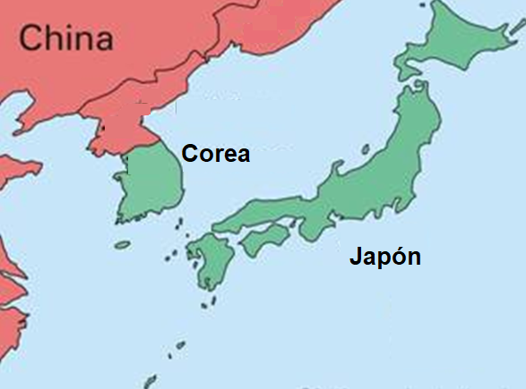

Los clanes dirigentes del Estado Yamato fomentaron, sobre todo, los intercambios con China y Corea, lo que permitió la entrada a Japón del budismo.

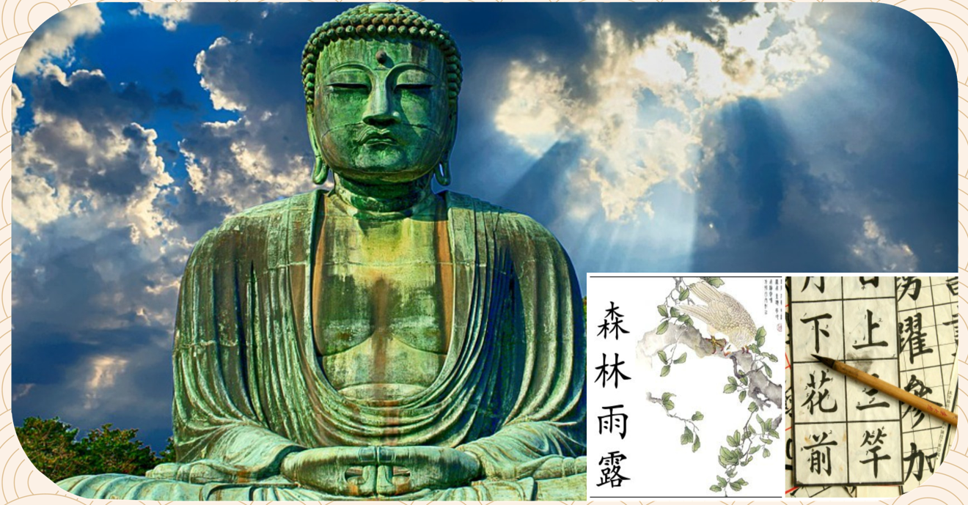

Muchos miembros de los clanes dirigentes adoptaron el budismo como su religión, lo que supuso una fuerte competencia con la religión que ya existía en Japón desde mucho tiempo atrás: El shinto o sintoísmo, religión dedicada a rendir culto a los espíritus de la naturaleza y venerar a los ancestros.

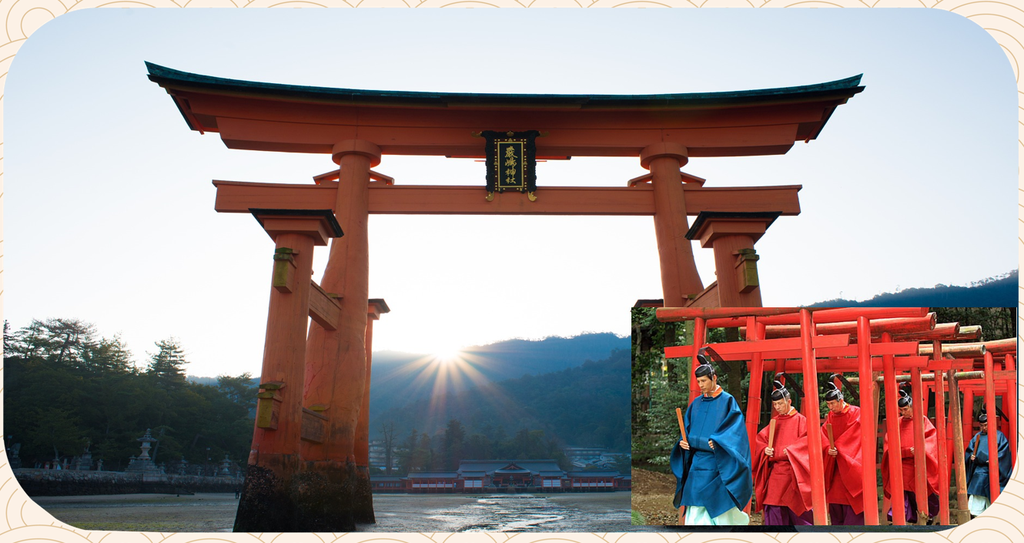

Debes anotar esta información en tu cuadro sinóptico, en el apartado correspondiente a la “Religión”. Puedes escribir por ejemplo:

“Religión: Shinto, dedicada a rendir culto a los espíritus de la naturaleza y venerar a los ancestros; y Budismo, enfocado a superar el sufrimiento causado por el deseo y la ignorancia”.

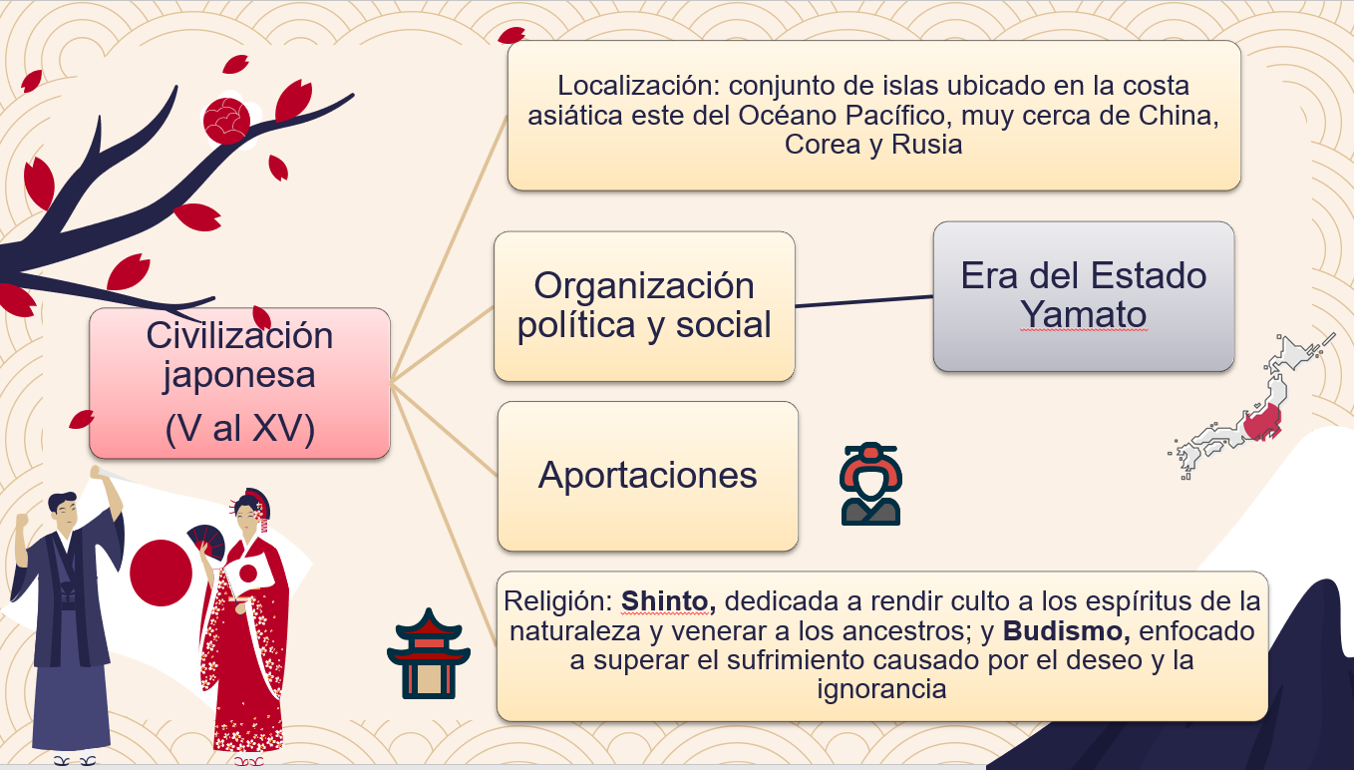

Habría que agregar que los japoneses no solo adoptaron de los chinos la religión budista, sino que también es muy notable la influencia de China en la escritura, la arquitectura y el modelo político del imperio chino que quisieron adoptar, lo que lleva a hablar de la segunda era en la historia de la civilización japonesa.

La Era Heian. Ante el inminente declive del Estado Yamato durante el siglo VII, se intentó dar mayor poder y realce a una nueva figura gobernante: el emperador, lo que trajo cambios importantes en la estructura política de la sociedad japonesa.

Siguiendo el modelo de China, los japoneses se esforzaron por establecer un imperio centralizado y fuerte, capaz de controlar a una mayor población y un mayor territorio. El primer emperador de esta nueva era del Imperio japonés se considera que fue Kanmu Tenno, Gracias a sus excelentes vías de comunicación por tierra, mar y ríos, Heian fue la capital del Imperio durante casi 1000 años, aproximadamente del 768 hasta 1868

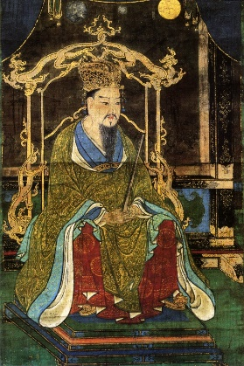

Por eso esta segunda etapa de la historia japonesa recibe el nombre de Era Heian: Heian por ser el nombre de la capital del nuevo imperio japonés que se intentó consolidar entre los siglos VII y XI.

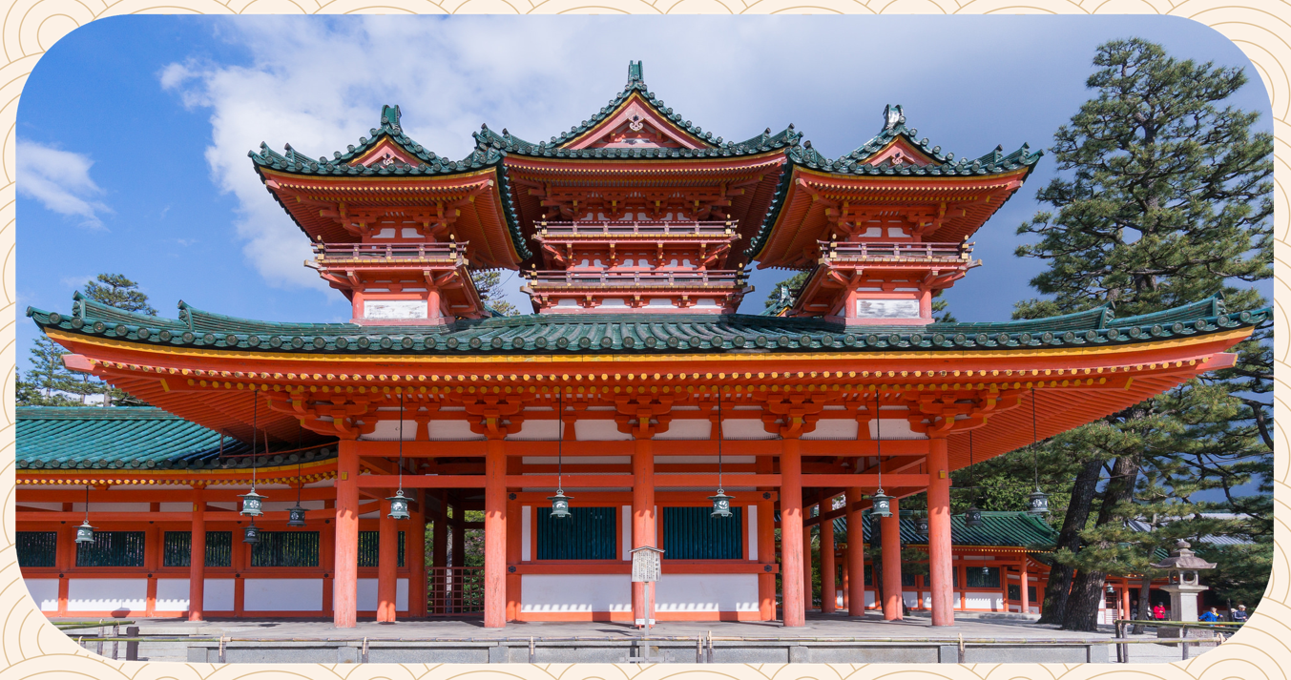

Ahora bien, al igual que los chinos, los japoneses consideraron a su emperador “Hijo del cielo y el padre de la Tierra”, al menos así quedó establecido en la primera constitución de la historia japonesa, redactada hacia el año 604 por el regente, el príncipe Shotoku.

El regente Shotoku era uno de los tantos ministros que gobernaban el Imperio, porque aquí hay que entender algo: aunque el emperador era la máxima autoridad del Imperio, el padre de todos sus súbditos siempre estaba acompañado y asesorado por una aristocracia de la que salían los principales funcionarios del imperio, es decir, los regentes y gobernantes encargados de las funciones cotidianas del Estado.

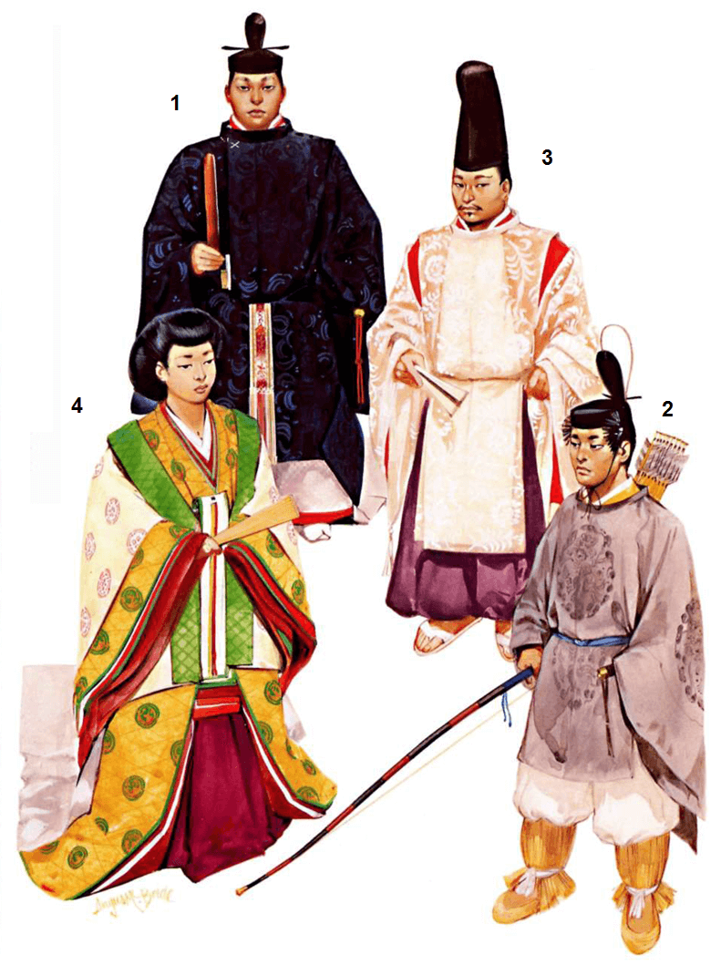
Un ejemplo de esta aristocracia que ejercía las funciones de gobierno del Imperio fue el famoso clan Fujiwara, un clan de la aristocracia japonesa que comenzó a tomar el control del imperio gracias a los matrimonios que establecía entre sus hijas y los hijos del emperador.

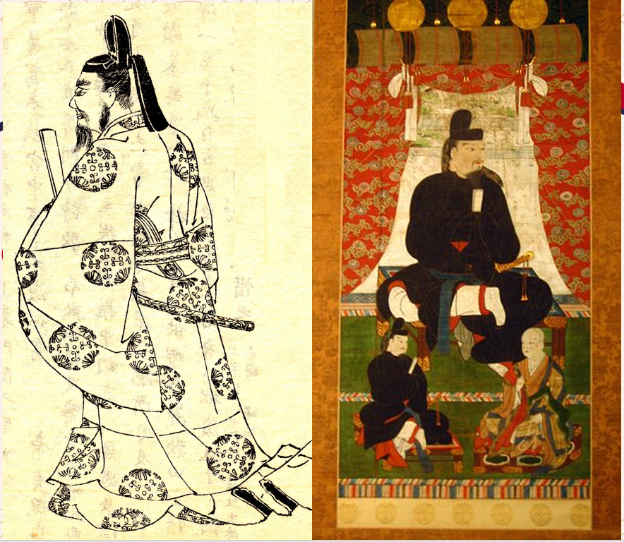

Aun cuando era muy importante, el emperador era más una autoridad simbólica, ritual, que un gobernante real del imperio y es que los miembros de la aristocracia japonesa, como el clan Fujiwara, no solo llegaron a ser funcionarios del Estado, sino también los explotadores de las tierras, lo que les otorgaba mucho poder.

Eran explotadores, porque el único dueño de la tierra era el Estado imperial y éste le daba autorización a los miembros de la aristocracia para que la explotaran, es decir, la cultivaran con la ayuda de siervos o campesinos. Como puedes observar fue una sociedad sumamente compleja y estratificada. Y dentro de esta sociedad también existió un sector que cobró vital importancia durante la última etapa de historia japonesa, se trata de la clase guerrera del imperio.

Se trató de la clase guerrera, una élite militar, de la cual después salieron los famosos samuráis, de los que tanto has oído hablar en películas, comics y cuentos. Esta clase guerrera comenzó a conformarse desde el siglo VIII, cuando se le encomendó el mantenimiento de un Imperio japonés que, pese a todos los esfuerzos, estaba fragmentado geográficamente. En sus inicios, se trata de una clase guerrera formada por guerreros montados a caballo que procedían de las noblezas locales.

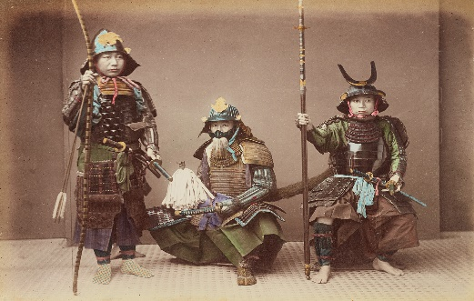

Eran guerreros muy habilidosos montando a caballo, que además tenían bastante pericia en la caza y el uso del arco. Los más famosos llegaron a ocupar puestos en el Estado y a poseer territorios. Con el tiempo estos guerreros y los señores terratenientes para los que trabajaban adquirieron tanto poder en las distintas provincias del Imperio japonés que acabaron por protagonizar las grandes luchas por el control del territorio que marcaron el fin al periodo Heian y el inicio de una nueva era.

Sobre la era de los shogunes tu libro de texto explica que un shogun era jefe de los ejércitos, que comenzó a imponerse y despojar al emperador de su poder político hasta establecer una “dictadura militar”. Este shogun no solo concentraba la autoridad política y militar, sino que, además, era dueño de las tierras cultivables que repartía entre señores feudales a cambio de una renta.

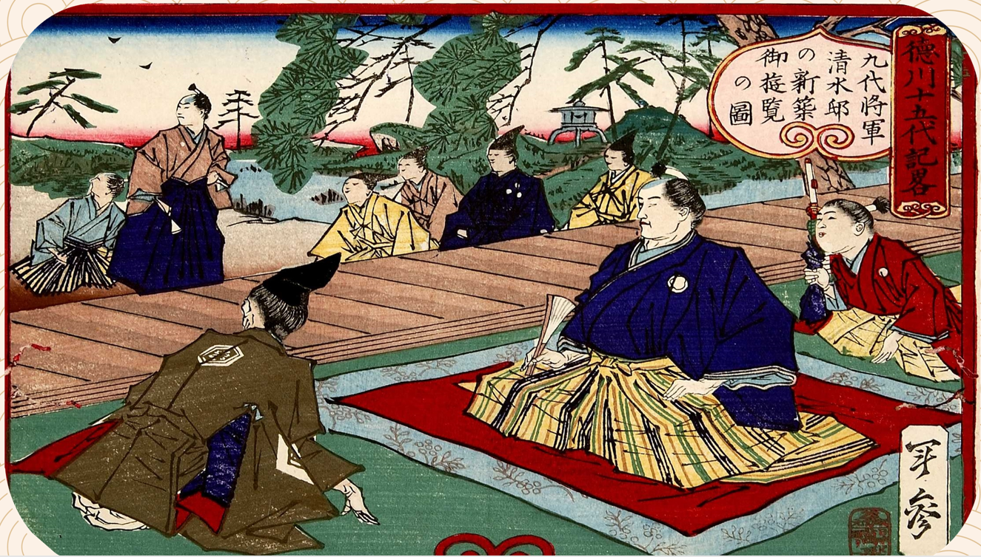

La era de los shogunes recibió este nombre porque se trató de un periodo de la historia japonesa en el que el poder político, económico y social recayó en jefes militares que, a su vez, tenían bajo su control a señores terratenientes que se dividían la defensa y el control del territorio japonés, con la ayuda de los samuráis.

Este sistema se parece mucho al sistema feudal europeo, a este sistema de control político, militar y territorial se le conoce como feudalismo japonés porque funcionó bajo una lógica semejante al del vasallaje europeo: Un jefe político-militar máximo que otorga tierras a otros señores feudales, a cambio de lealtad y servicios, para que éstos se encarguen de proteger controlar y cultivar sus respectivos territorios con la ayuda de vasallos.

Esta era de shogunes inició por ahí del año 1192, después de la llamada guerra Genpei, y concluyó hasta 1868 cabe señalar, que, en el siglo XV, aproximadamente en el año 1467 en el que se originó un nuevo periodo histórico caracterizado por guerras permanentes. Durante la era de los shogunes se registró un avance considerable en las técnicas de explotación agrícola, se introdujeron nuevas variedades de arroz a Japón, se desarrollaron las artes, como el teatro, la poesía, la caligrafía, y se favoreció el intercambio comercial entre todos los territorios del archipiélago.

Gracias a este intercambio comercial, el uso de monedas de oro, plata y cobre se volvió cada vez más frecuente en Japón, hasta convertirse en uno de los grandes adelantos del periodo.

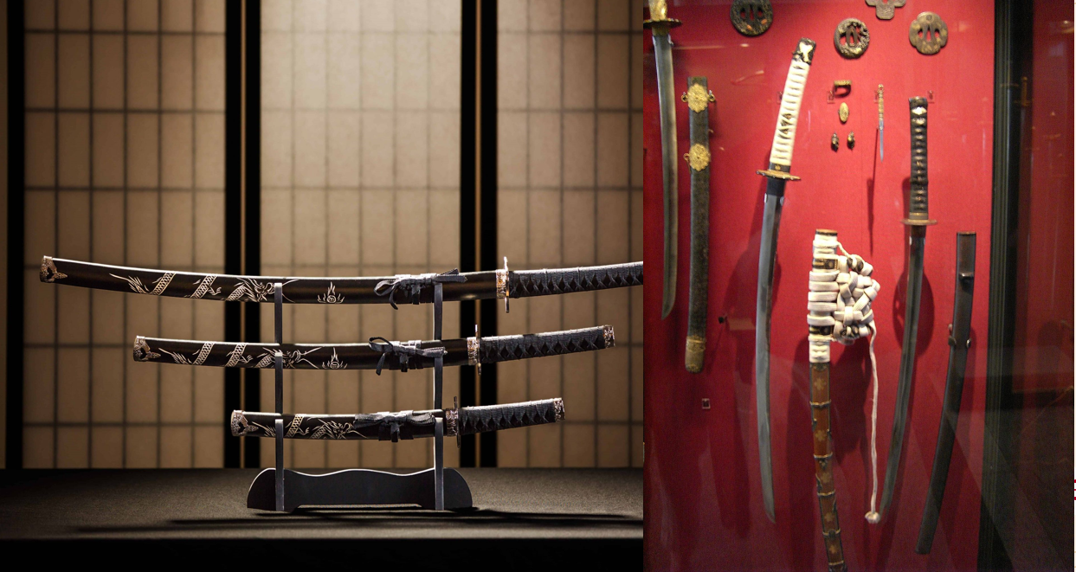

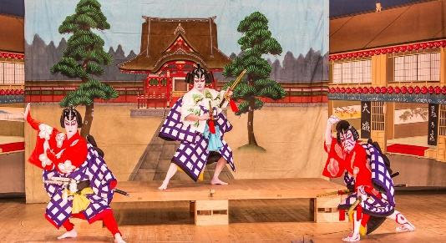

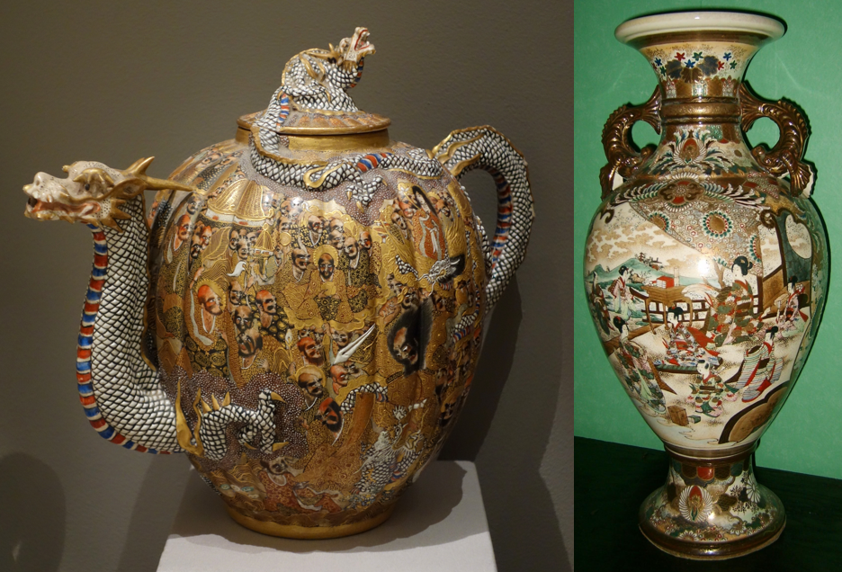

Puedes terminar tu cuadro anotando en “Aportaciones” de la civilización japonesa los siguiente:

“El uso de monedas, el desarrollo de las tecnologías para trabajar el acero, que se utilizaban en la fabricación de espadas (katanas), el desarrollo de las artes como la poesía, la música, el teatro y la fabricación cerámica de porcelana.”

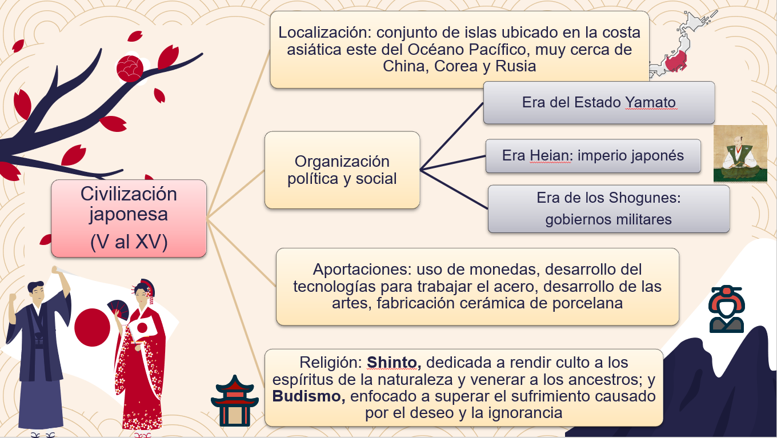

El Reto de Hoy:

Concluye la elaboración de tu cuadro sinóptico, revísalo y complétalo, de ser necesario y preséntalo a algún familiar cercano, seguramente la cultura del Japón en la edad media, le parecerá muy interesante.

Si te es posible, consulta otros libros o materiales para saber más sobre el tema.

¡Buen trabajo!

Gracias por tu esfuerzo.

Para saber más:
Lecturas

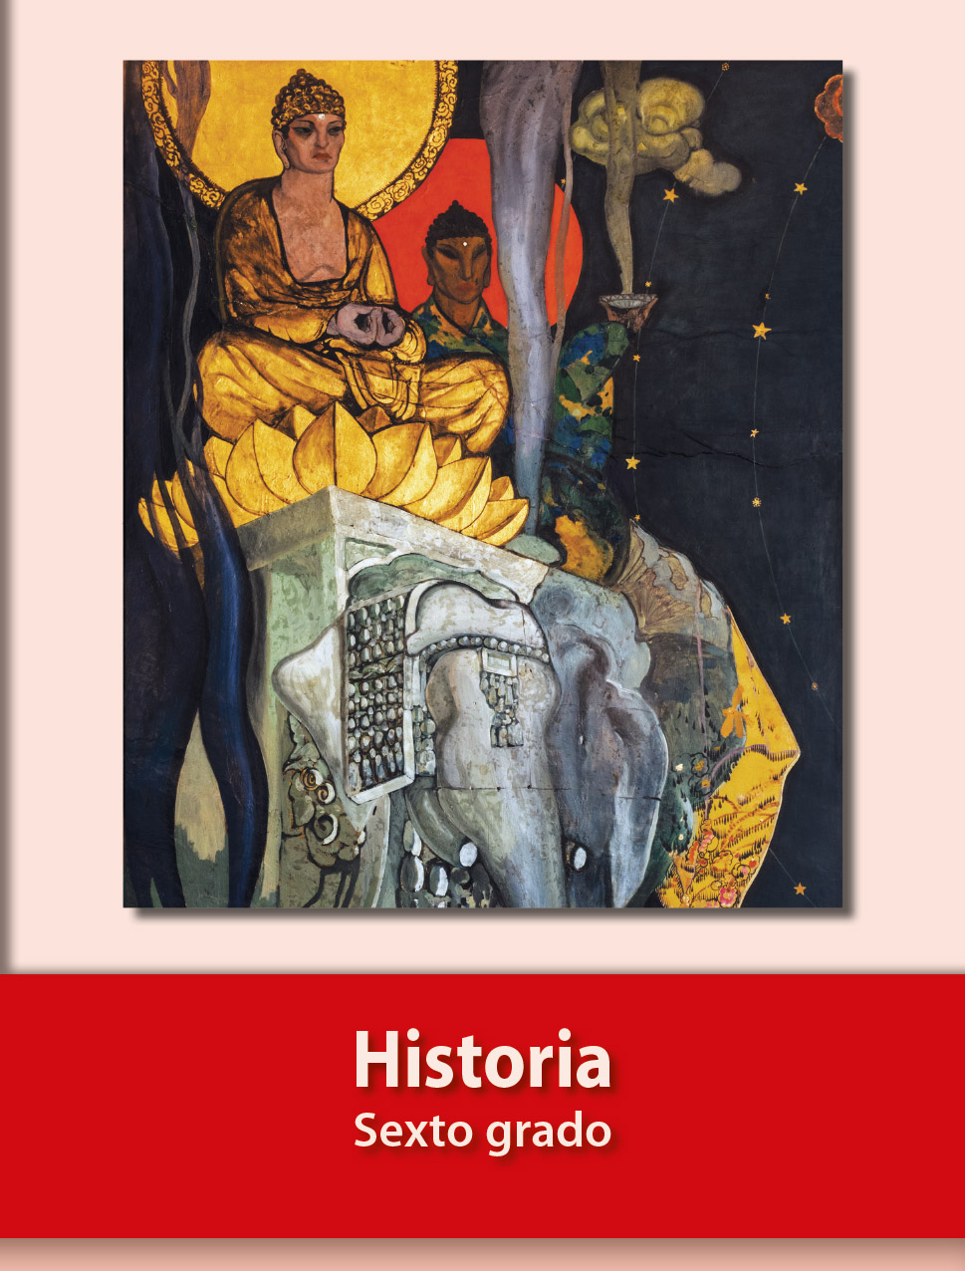
https://libros.conaliteg.gob.mx/20/P6HIA.htm

